Депутат Евгений Субачев вместе с жителями Миасса открывает новые перспективы для округа
В своей работе депутат по избирательному округу № 11, секретарь миасского местного отделения партии "Единая Россия" Евгений Субачев всегда опирается на пожелания жителей и старается максимально их реализовывать, направляя денежные средства на решение наиболее актуальных и злободневных проблем

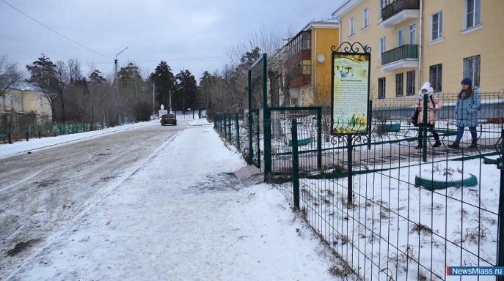
В минувшем году самым масштабным проектом депутата стал "Школьный квартал" возле школы № 4. С момента возведения учреждения ничего, кроме свалки, стихийной парковки и грязи там не было, теперь же - пешеходная зона с лестницей, ухоженные газоны с бордюрами, комфортные съезды для мам с колясками, стоянка и контейнерная площадка. Именно такие изменения предложили ученики СОШ № 4 - их идеи стали основой проекта, который воплотил в жизнь Евгений Субачев. Директор учреждения Оксана Мигунова отметила, что за последние шесть лет столь объёмная помощь школе оказывается впервые.
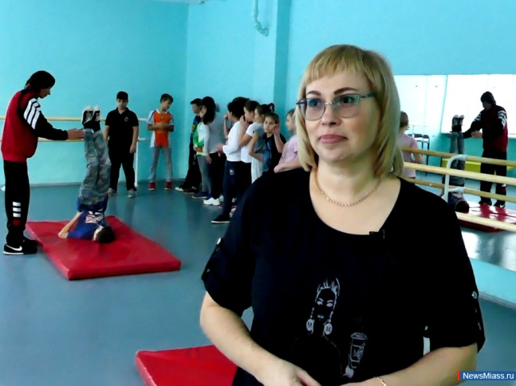
На этом работы не закончились: в рамках областной программы "Реальные дала" удалось оборудовать пешеходный переход на улице Орловской, установить дорожные знаки, светофор и фонари, нанести разметку. От "зебры" до ворот уложили новый асфальт, сделали удобные ступеньки с перилами. Кроме того, благодаря совместной работе двух депутатов - Евгения Субачева и Андрея Берсенева в СОШ № 4 появился современный спортивный зал с хореографическими стенками и большими зеркалами.
Другим важным направлением стало благоустройство площадки возле городского парка. Как рассказала директор детской школы искусств № 2 Татьяна Фильшина, Евгений Субачев обновил проезжую часть и расширил пешеходную зону перед входом в учреждение. Это серьёзно повысило безопасность воспитанников и их родителей, которые провожают их на занятия. Кроме того, благодаря народному избраннику разместилась парковка у входа в парк, обновилась входная группа и была приведена в порядок прилегающая территория. В расположенном рядом детском саду № 22 отремонтировали кровлю и благоустроили прилегающие участки.
Уделил Евгений Субачев внимание и дворам. Так, у дома № 4 на улице Инструментальщиков была облагорожена придомовая территория - такого, по словам местных жителей, не случалось с момента заселения.
"Были такие глубокие лужи, что, идя вдоль палисадника, боишься, что с ног до головы обольёт грязью проезжающая машина. Раньше нам все отказывали, но буквально через месяц после обращения к нашему депутату вдруг приехала техника и быстро заасфальтировала дорогу вдоль дома во дворе, не тольковдоль нашего, но и соседнего - на Инструментальщиков, 6", - делится жительница Светлана Ларионова.
Приятные изменения произошли и во дворе дома № 19 на улице Орловской. Там был установлен детский городок и заасфальтирован дворовой проезд, обустроена парковка. Кроме того, появились новые скамейки и урны, сделав двор уютнее и комфортнее. На игровую площадку приходят и ребятишки из соседних домов.
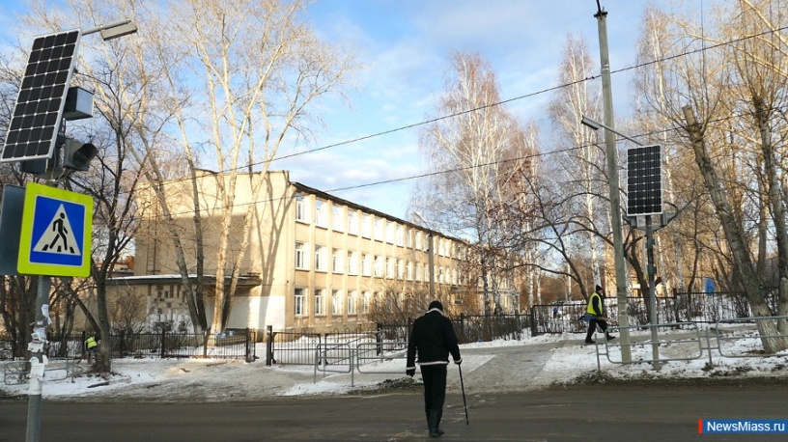
В рамках программы благоустройства был произведен ремонт и асфальтирование проездов во дворах домов № 4, 6 и 9 на улице Победы, № 9 и 11 на улице Романенко, а также № 18, 18а, 19, 22 на улице Орловской. На пересечении Орловской и Уральской появилась безопасная лестница, а на Инструментальщиков Евгений Субачев посодействовал организации уличного освещения.
"Не все наказы моих избирателей удалось выполнить - проблемы есть, - делится Евгений Владимирович. - Но в наших силах их решить совместно. Я очень благодарен активности старших по домам, их внимательности и настойчивости. Они мне помогают, это очень полезно. Наши объединённые усилия дают реальные плоды, и это радует. Вместе мы сделаем наш округ и Миасс лучше! У нас большие перспективы!".
Опубликовано на сайте NewsMiass.ru 02.03.2020

